广州市南沙区企业和企业家联合会
穗南企联函〔2020〕269号
关于转发《广州市工业和信息化局关于组织企业报名参加“金交会”的通知》的通知
各会员企业及有关单位：
第九届“金交会”将于2020年9月24日至26日在广州琶洲〃中国进出口商品交易会展馆A区举行，本次金交会新增商贸金融、 科技金融、普惠金融、理财四大交易专场。普惠金融交易专场面向广州地区中小微企业，由金融机构宣讲推介旗下普惠金融产品和服务，助力金融机构与意向企业达成交易。活动时间为9月25日14：00-16：30，活动地点位于海珠区阅江中路382号中国进出口商品交易会-A区2.2馆推介会场。请各企业于9月23日中午12:00前填写企业金融需求表（详见附件1）发送至smec@nsec.org.cn或扫码填写，参加活动的企业请于2020年9月24日中午12:00前将报名回执（详见附表2）发送至smec@nsec.org.cn或扫码报名。
附件：1. 企业金融需求表
- 报名回执
2. 中国（广州）国际金融交易博览会简介

广州市南沙区企业和企业家联合会
2020年9月21日
（联系人：郑小姐；联系方式：020-39006850）

附件1
金交会企业金融需求表
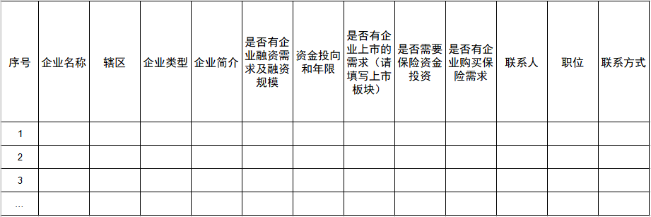

(可扫码填写）

附件2
报名回执
单位名称
姓名 | 职务 | 手机号码
备注

请参加活动的单位于2020年9月24日（星期四）12：00前将报名回执发至smec@nsec.org.cn,或扫码报名。联系人：郑小姐，020-39006850。
(可扫码报名）

附件3

中国（广州）国际金融交易·博览会简介
中国（广州）国际金融交易·博览会（下称“金交会”）创办于2012年，每年6月举办，迄今已成功举办8届。金交会以习近平新时代中国特色社会主义思想为指导，紧紧围绕服务实体经济、防控金融风险、深化金融改革三大任务，按照规模化、特色化、品牌化、国际化的要求，通过“展示、交流、合作、交易、招商”五大平台打造集金融成果展示、金融改革宣讲、金融知识普及、金融学术交流、金融产业对接、金融产品推销、金融设备展销、金融人才招聘和金融招商会“九会合一”的专业中国金融会展和论坛品牌，以专题展览、高端论坛、品牌活动三大板块构建金交会的内容矩阵，实现“让世界在这里感悟中国金融”的愿景。
金融展览构建开放新格局。金交会作为广州市打造国际交往中心的重要项目和推动金融国际交流合作的重要平台，历届设粤港澳大湾区金融、广东自由贸易试验区、国内金融合作交流、国际及港澳台金融、地方金融等特色展区，境内外金融机构同台亮相交流探讨；来自英国、美国、法国、澳大利亚、日本、韩国、香港、澳门、台湾等地区机构参展参会，深入挖掘金融合作契合点。每届金交会展览规模5万平方米，吸引近400家机构参展；八届金交会累计吸引40个国家和地区、全国36个省市代表团参展参会，超100万人次入场参观；吸引了海内外90多家媒体近300名记者的追踪报道。
金融论坛汇聚世界智慧。金交会论坛围绕深化金融供给侧结构性改革，增强金融服务实体经济能力，以高水平金融开放推动高质量发展，探讨自贸区金融创新、粤港澳大湾区金融发展等主题举办系列国际化、高水平的品牌论坛，并连续第五年举办清华五道口全球金融论坛——广州峰会。八届共举办71场高端论坛，近200场专项推介会及项目展示、路演，约560名来自海内外顶级经济名家齐聚羊城，共吸引超10000人参会。诺贝尔经济学获奖者詹姆斯·莫里斯、联合国经济与贸易司创新合作部部长安德斯·约翰逊、柬埔寨国家银行行长谢占多、蔡鄂生、陆磊、李扬、马德伦、王国刚、王信、王忠民、魏建国、夏斌、张承惠、周延礼等专家学者、业界代表群贤毕至，为新形势下金融改革与创新发展建言献策，为经济高质量发展贡献智慧！
品牌活动打造金融文化新高地。金交会作为区域金融文化名片的重要窗口和平台作用，通过举办金融图书“金羊奖”、产融对接、广州金融发布、金融人才招聘、岭南金融节、“粤理财粤多金”——百姓理财日系列推介会、“金交会杯”广东金融行业系列活动等品牌活动，进一步强化广东金融文化建设，营造良好的金融业发展环境和文化氛围，塑造岭南金融文化品牌形象，增强广东金融文化软实力。八年来，产融对接意向签约金额近3.5万亿元，机构推出优惠措施近1800项，为20000多名从业者提供了近10000个事业发展机会。
第九届金交会将于2020年9月24日至26日在广州琶洲·中国进出口商品交易会展馆A区举行。期待您的参与！

